PHÒNG THANH TRA GIÁO DỤC – CÔNG TÁC SINH VIÊN
Department of education inspection – Student works

GIỚI THIỆU CHUNG
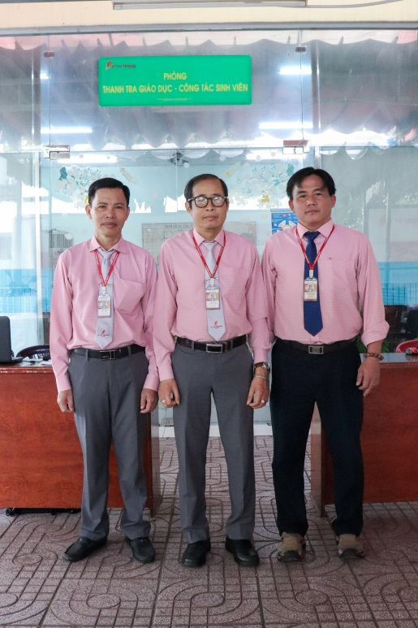
Phòng Thanh tra Giáo dục – Công tác Sinh viên, tiền thân là phòng Quản lý Học sinh, sau đó đổi tên thành phòng Công tác Chính trị - Học sinh Sinh viên. Tháng 4/2020, nhà trường bổ sung thêm chức năng, nhiệm vụ thanh tra giáo dục và được đổi tên “Phòng Thanh tra Giáo dục – Công tác Sinh viên” theo Quyết định số 340/QĐ-LTT-TC ngày 27 tháng 4 năm 2020 của Trường Cao đẳng Lý Tự Trọng Thành phố Hồ Chí Minh.
CHỨC NĂNG - NHIỆM VỤ
Quản lý hoạt động thanh tra giáo dục trong toàn trường. Phối hợp quản lý lịch giảng dạy, thống kê giờ thực dạy của giảng viên. Kiểm tra, giám sát việc thực hiện nề nếp, kỷ cương trong giảng dạy của cán bộ – giảng viên; kiểm diện cán bộ – giảng viên – nhân viên tham dự các cuộc họp, tập huấn chung toàn trường. Phối hợp với phòng Tuyển sinh – Đào tạo tham mưu cho Ban Giám hiệu theo dõi chỉ đạo công tác Cố vấn học tập.
Viên chức quản lý của phòng
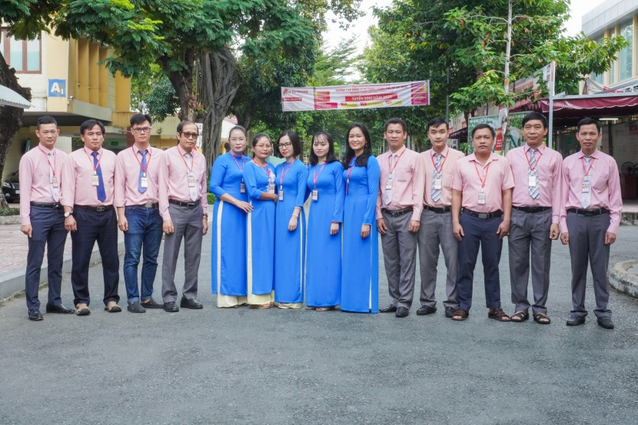
Tham mưu cho Hiệu trưởng về công tác chính trị tư tưởng trong sinh viên; Công tác quản lý, tổng hợp, đề xuất ý kiến, tổ chức thực hiện công tác sinh viên của các hệ đào tạo trong nhà trường. Phối hợp với Đoàn Thanh niên Cộng sản Hồ Chí Minh, Hội Sinh viên và những đơn vị liên quan để tổ chức giáo dục kỹ năng cho sinh viên: Kỹ năng sống; kỹ năng nghề nghiệp, kỹ năng xin việc làm; kỹ năng giao tiếp. Công tác hành chính đối với sinh viên; công tác tổ chức, quản lý hoạt động học tập và rèn luyện của sinh viên; công tác phòng chống các tệ nạn xã hội; công tác đảm bảo an ninh trật tự trường học; phối hợp thực hiện công tác y tế học đường và tổ chức hoạt động thể dục thể thao của sinh viên.
Tập thể cán bộ, nhân viên phòng

ĐỘI NGŨ
Tổng số cán bộ, nhân viên của phòng tính tới thời điểm hiện tại gồm có 15 người: 01 Trưởng phòng, 02 Phó Trưởng phòng và 12 nhân viên (Trong đó, 03 viên chức đạt trình độ Thạc sĩ).
HOẠT ĐỘNG NỔI BẬT/ THÀNH TÍCH TIÊU BIỂU CỦA ĐƠN VỊ
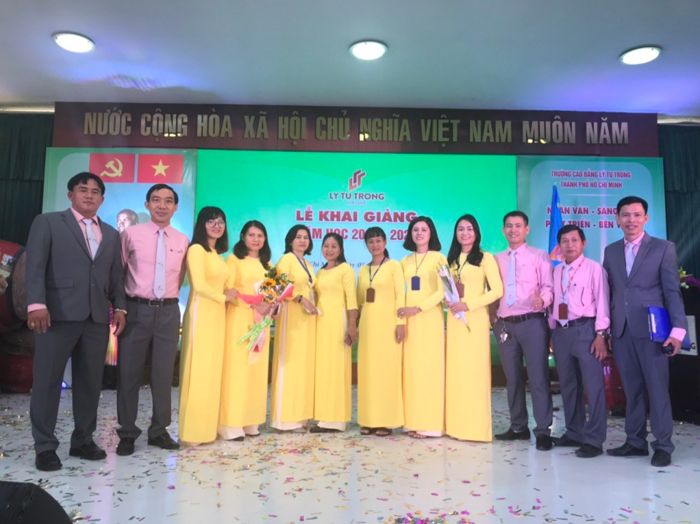
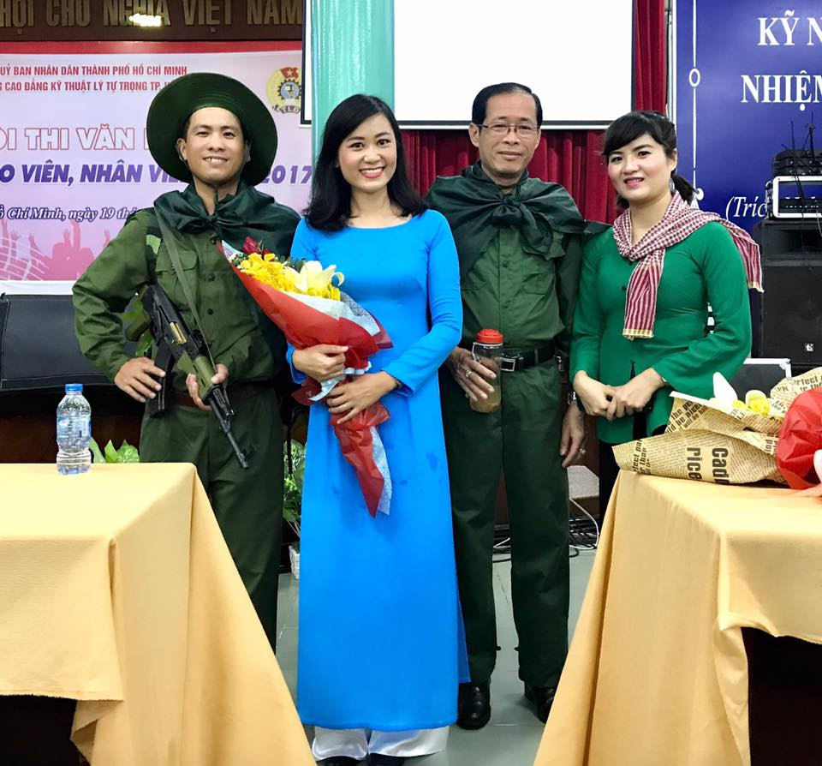
Trong suốt quá trình hình thành và phát triển Trường Cao đẳng Lý Tự Trọng Thành phố Hồ Chí Minh, phòng Thanh tra Giáo dục – Công tác Sinh viên đóng vai trò hết sức quan trọng trong sự nghiệp phát triển chung của nhà trường. Từng bước góp phần khẳng định thương hiệu của trường thông qua ý thức, tác phong, nề nếp và kết quả đánh giá rèn luyện của sinh viên. Thực hiện tốt nhiệm vụ là đơn vị cầu nối giữa nhà trường và gia đình; phối hợp với các đơn vị, các địa phương giải quyết kịp thời và nhanh chóng chế độ, chính sách và quyền lợi chính đáng cho sinh viên. Trong nhiều năm qua, đơn vị đã tham mưu Hiệu trưởng xây dựng hoàn chỉnh hệ thống văn bản quy định về nội quy sinh viên, quy định đánh giá kết quả rèn luyện sinh viên, quy định về chế độ khen thưởng, học bổng khuyến khích học nghề, vận dụng tốt Bộ quy tắc ứng xử trong nhà trường… Nhờ vậy, công tác quản lý sinh viên đạt được nhiều kết quả khả quan, góp phần bảo đảm tình hình an ninh trật tự trường học, phòng chống bạo lực học đường… Tuy mới đảm nhận công tác Thanh tra giáo dục từ tháng 5/2020 đến nay, với tinh thần trách nhiệm cao và sự đoàn kết thống nhất của các thành viên trong đơn vị, phòng Thanh tra Giáo dục – Công tác Sinh viên đảm bảo giữ vững, duy trì kỷ cương, nề nếp trong đội ngũ CB-GV-NV và sinh viên. Bên cạnh công tác chuyên môn, các thành viên cũng rất tích cực tham gia hoạt động văn – thể – mỹ, góp phần tạo không khí thi đua sôi nổi, lành mạnh, sự đoàn kết , gắn bó trong đơn vị.
Tham gia văn nghệ với trường
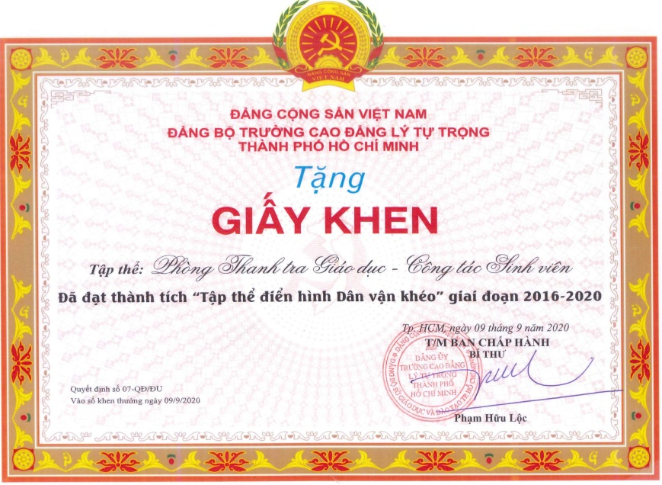
Trên cơ sở đó, phòng Thanh tra Giáo dục – Công tác Sinh viên đã liên tục đạt danh hiệu “Tập thể lao động xuất sắc”, “Tổ công đoàn vững mạnh xuất sắc”; nhiều cá nhân đạt danh hiệu “Chiến sĩ thi đua cơ sở”, “Chiến sĩ thi đua cấp Thành phố”, “Bằng khen của Chủ tịch UBND Thành phố Hồ Chí Minh”… Đặc biệt, đơn vị được Đảng bộ nhà trường tặng giấy khen 05 năm liền đạt thành tích “Tập thể điển hình Dân vận khéo” giai đoạn 2016 – 2020.
ĐỊNH HƯỚNG PHÁT TRIỂN
Thường xuyên, chủ động cập nhật, triển khai thực hiện các chế độ chính sách của Nhà nước, Bộ, Ngành, liên quan đến quyền lợi nghĩa vụ của sinh viên, đổi mới nội dung, phương thức công tác giáo dục chính trị theo hướng chủ động, sáng tạo, thiết thực và hiệu quả; tổ chức thực hiện thường xuyên, liên tục các hoạt động đoàn thể và phong trào thi đua; tạo sức lan tỏa sâu rộng, tập trung giáo dục, bồi dưỡng lòng yêu nước, bản lĩnh chính trị, đạo đức lối sống tốt đẹp đối với sinh viên nhằm đạt hiệu quả trong giáo dục nhân cách.
Tiếp tục giữ gìn và phát huy văn hóa nhà trường, thay đổi nhận thức của sinh viên về văn hóa nhà trường nhằm thúc đẩy sự đổi mới. Thông qua Bộ quy tắc ứng xử để củng cố, xây dựng môi trường giáo dục lành mạnh, người học được bảo vệ, không có tệ nạn xã hội, không bạo lực, đồng thời giữa vững mối quan hệ tích cực: giữa các cấp quản lý, giữa quản lý với cấp dưới, giữa đồng nghiệp với nhau, mối quan hệ thầy – trò, mối quan hệ giữa nhà trường – gia đình – xã hội và quan hệ giữa sinh viên với nhau.
Đảm bảo nâng cao chất lượng nguồn nhân lực của phòng Thanh tra Giáo dục – Công tác Sinh viên nhằm đáp ứng xu hướng phát triển của nhà trường, tập thể cán bộ nhân viên trong đơn vị luôn thống nhất quan điểm “kỷ cương – thân thương – trách nhiệm”./.

